LE THÉORÈME DE THALÈS

 **Tout le cours sur le théorème de Thalès en vidéo :** [**https://youtu.be/JpU7X7AhB-A**](https://youtu.be/JpU7X7AhB-A)

 **Tout le cours sur la réciproque du théorème de Thalès en vidéo :** [**https://youtu.be/_6d-3GHwKRc**](https://youtu.be/_6d-3GHwKRc)

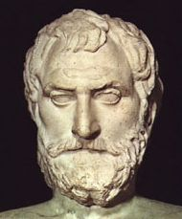

***Thalès*** serait né autour de 625 avant J.C. à [Milet](http://www.col-camus-soufflenheim.ac-strasbourg.fr/telech/cart_med.jpg) en Asie Mineure (actuelle Turquie). Considéré comme l'un des sept sages de l'Antiquité, il est à la fois mathématicien, ingénieur, philosophe et homme d'Etat mais son domaine de prédilection est l'astronomie.

Il aurait prédit avec une grande précision l'éclipse du soleil du 28 mai de l'an - 585. Ce n'est peut-être qu'une légende, Thalès en explique cependant [le phénomène.](http://perso.wanadoo.fr/therese.eveilleau/pages/truc_mat/textes/eclipse.html)

Curieusement, [le fameux théorème de Thalès](http://perso.wanadoo.fr/therese.eveilleau/pages/truc_mat/pratique/textes/thales_th.htm) n'a pas été découvert par Thalès. Il était déjà connu avant lui des babyloniens et ne fut démontré qu'après lui par [Euclide d'Alexandrie](http://www.col-camus-soufflenheim.ac-strasbourg.fr/Page.php?IDP=89&IDD=0).

*TP info : Le théorème de Thalès*

[*http://www.maths-et-tiques.fr/telech/TP_Thales_gg.pdf*](http://www.maths-et-tiques.fr/telech/TP_Thales_gg.pdf)

**Partie 1 : Le théorème de Thalès**

Animation : [*http://www.maths-et-tiques.fr/telech/Thales4.ggb*](http://www.maths-et-tiques.fr/telech/Thales4.ggb)

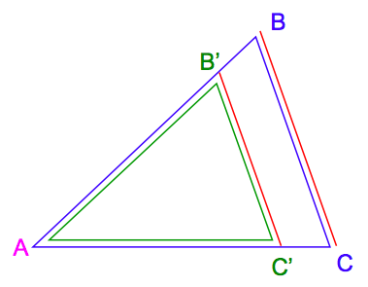**LE THÉORÈME DE THALÈS**

Soit deux triangles $ABC$ et $AB’C’$, tels que :

$A, B, B’$ et $A, C, C’$ sont alignés.

Si $(B’C’)//(BC)$

alors : $\frac{AB^{'}}{AB}= \frac{AC^{'}}{AC}=\frac{B^{'}C^{'}}{BC}$

Comment retenir le théorème de Thalès ?

$ABC$ et $AB’C’$ sont deux triangles en situation de Thalès : ils ont un sommet commun $A$, et deux côtés parallèles $(B’C’)$ et $(BC)$.

On obtient la formule de Thalès :

$$\frac{AB'}{AB} = \frac{AC'}{AC} = \frac{B'C'}{BC}$$

Le petit triangle $AB’C’$

Le grand triangle $ABC$

1ers côtés 2èmes côtés 3èmes côtés

Savoir utiliser : [*http://www.maths-et-tiques.fr/telech/thales_ecrire.pdf*](http://www.maths-et-tiques.fr/telech/thales_ecrire.pdf)

Méthode : Calculer une longueur à l’aide du théorème de Thalès

 **Vidéo** [**https://youtu.be/zP16D2Zrv1A**](https://youtu.be/zP16D2Zrv1A)

 **Vidéo** [**https://youtu.be/RnN4UtfUkI8**](https://youtu.be/RnN4UtfUkI8)

 **Vidéo** [**https://youtu.be/hmJQNkpi0gI**](https://youtu.be/hmJQNkpi0gI)

Sur la figure, les triangles $BCF$ et $BDE$ sont tels que ($CF$) et ($DE$) sont parallèles.

Calculer : a) $BE$ b) $BD$

*Donner la valeur exacte et éventuellement un arrondi au dixième.*

E

D

C

B

F

7

3

4,5

4

**Correction**

a) Les triangles $BCF$ et $BDE$ sont en situation de Thalès car ($CF$) // ($DE$), donc :

Soit :

2) On a :

Soit : (Valeur exacte)

(Valeur approchée)

Activités de groupe : Le paradoxe de Lewis Carroll

[*http://www.maths-et-tiques.fr/telech/L_CARROLL.pdf*](http://www.maths-et-tiques.fr/telech/L_CARROLL.pdf)

Des hauteurs inaccessibles

[*http://www.maths-et-tiques.fr/telech/haut_inacc.pdf*](http://www.maths-et-tiques.fr/telech/haut_inacc.pdf)

[*http://www.maths-et-tiques.fr/index.php/expositions-deleves/hauteurs-inaccessibles*](http://www.maths-et-tiques.fr/index.php/expositions-deleves/hauteurs-inaccessibles)

**Partie 2 : La réciproque du théorème de Thalès**

Animation : [*http://www.maths-et-tiques.fr/telech/RThales.ggb*](http://www.maths-et-tiques.fr/telech/RThales.ggb)

**LA RÉCIPROQUE DU THÉORÈME DE THALÈS**



Si les points $A, B, B’$ sont alignés dans

le même ordre que les points $A, C, C’$

et $\frac{{AB}^{'}}{AB}=\frac{AC^{'}}{AC}$

alors $(B’C’)//(BC)$

*Thalès de Milet (-624 ; -546)*

A

B’

B

C’

C

Méthode : Démontrer que deux droites sont parallèles

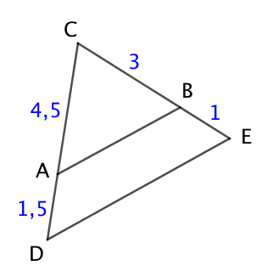 **Vidéo** [**https://youtu.be/U9XX5w8FeOI**](https://youtu.be/U9XX5w8FeOI)

 **Vidéo** [**https://youtu.be/-hb1F24QsrI**](https://youtu.be/-hb1F24QsrI)

Les droites ($AB$) et $(DE$) sont-elles parallèles ?

**Correction**

● D’une part : $\frac{CB}{CE}=\frac{3}{3+1}=\frac{3}{4}=0,75$

● D’autre part : $\frac{CA}{CD}=\frac{4,5}{4,5+1,5}=\frac{4,5}{6}=0,75$

Donc : $\frac{CB}{CE}=\frac{CA}{CD}$

De plus, les points $C$, $A$, $D$ sont alignés dans le même ordre que les points $C$, $B$, $E$.

D’après la réciproque du théorème de Thalès, on peut conclure que les droites ($AB$) et ($DE$) sont parallèles.

Méthode : Démontrer que deux droites ne sont pas parallèles

 **Vidéo** [**https://youtu.be/ovlhagzONlw**](https://youtu.be/ovlhagzONlw)

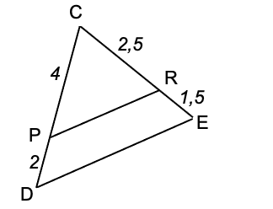

Les droites $(PR)$ et $(DE)$ sont-elles parallèles ?

**Correction**

* D’une part : $\frac{CP}{CD}=\frac{4}{6}$ $≈0,67$
* D’autre part : $\frac{CR}{CE}=\frac{2,5}{4}=0,625$

Donc : $\frac{CP}{CD}≠\frac{CR}{CE}$

On ne peut pas utiliser la réciproque du théorème de Thalès.

Les droites $(PR)$ et $(DE)$ ne sont pas parallèles.

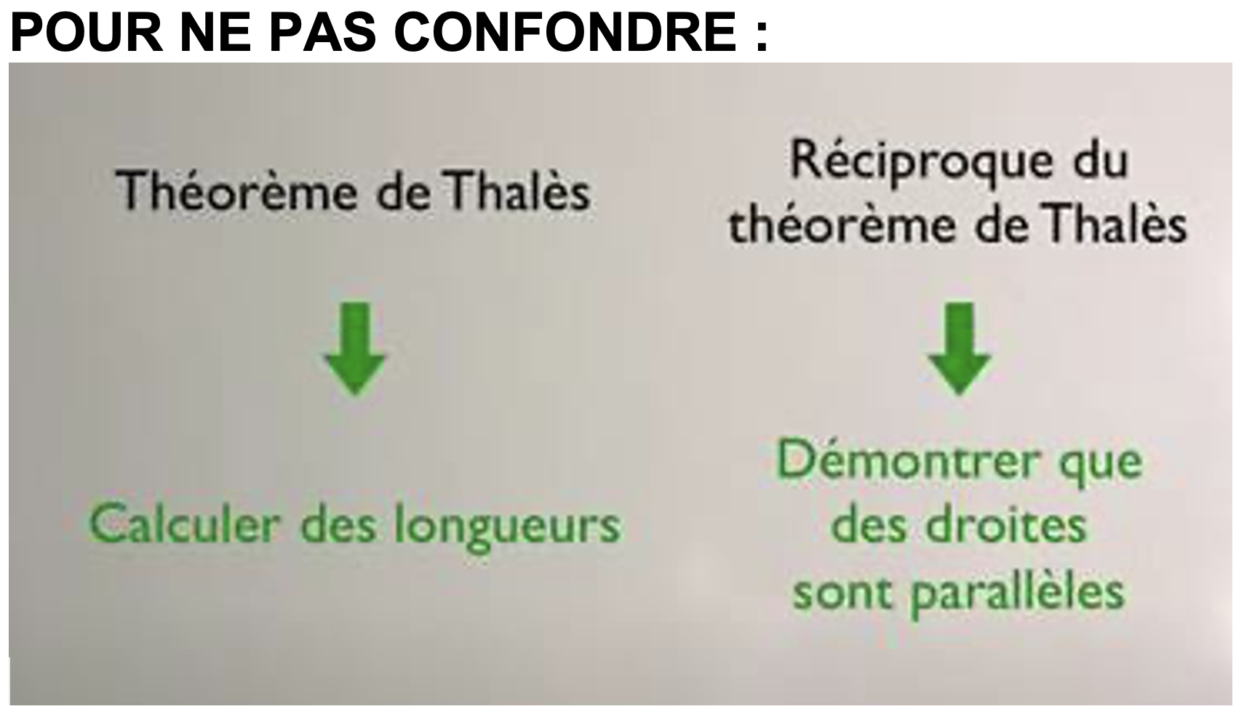

**Partie 3 : Agrandissement et réduction**

B

C

C’

A

B’





Le triangle $AB’C’$ est une réduction du triangle $ABC$.

Les longueurs du triangle $ABC$ sont multipliées par un même nombre $k$  appelé le **coefficient de réduction**.

On a ainsi :

$AB’$ $=k×AB$ $AC’$ $=k×AC$ $B’C’$ $=k×BC$

$$k=\frac{AB'}{AB} k=\frac{AC'}{AC} k=\frac{B'C'}{BC}$$

On retrouve la formule de Thalès :

$$k=\frac{AB'}{AB}=\frac{AC'}{AC}=\frac{B'C'}{BC}$$

En effet, les longueurs des côtés du triangle $AB’C’$ sont proportionnelles aux longueurs des côtés du triangle $ABC$.

➤ **Complément sur « Agrandissement et réduction » dans le chapitre ESPACE 2.**



Aucune reproduction, même partielle, autres que celles prévues à l'article L 122-5 du code de la propriété intellectuelle, ne peut être faite de ce site sans l'autorisation expresse de l'auteur.

Voir le contrat : [*http://ymonka.free.fr/copyright_mt.htm*](http://ymonka.free.fr/copyright_mt.htm)